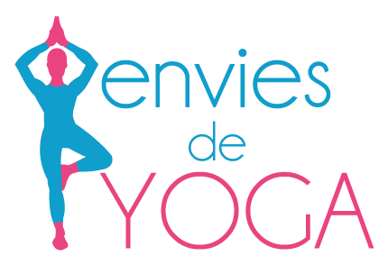
Ateliers
2022– 2023

Date | Thème | Professeur
9 octobre 2022– 10h/12h30 | Atelier Yoga Yin des saisons | Marie-France
4 décembre 2022 – 10h/12h30 | Atelier Yoga Yin des saisons | Marie-France
5 mars 2023 – 10h/12h30 | Atelier Yoga Yin des saisons | Marie-France
4 juin 2023 – 10h/12h30 | Atelier Yoga Yin des saisons | Marie-France

Bures-sur-Yvette – salle polyvalente Chabrat – rue du Dr Collé

Inscription en ligne sur : www.envies-de-yoga.com
Participation financière : 20 €

D’autres ateliers et stages pourront être proposés dans le courant de l’année.

